Тема: «Представление чисел в позиционных системах счисления»
Ознакомьтесь с видеоматериалом по ссылке
https://resh.edu.ru/subject/lesson/5620/main/15128/
Образец перевода из 4-ой системы счисления в 10-ую.
Над числом разряды ставите самостоятельно (2 1 0 -1).
102,3₄ =
0
1
2
-1
$1∙4^{2}+0∙4^{1}+2∙4^{0}+3∙4^{-1}$
= 18,75

Домашнее задание.
Ознакомится с § 10
1. Запишите числа в развернутой форме
Образец: 21,5 = 2*10¹ + 1*10⁰ + 5*10⁻¹
1234,56₁₀
5432,11₁₀
1616,11₁₀
2. (Аналогично образцу перевода из 4-ой системы счисления в 10-ую)
3. По схеме Горнера перевести в 10-ую систему счисления
Образец: 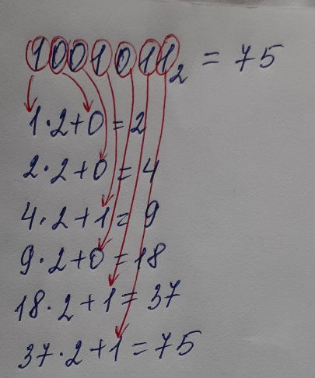 В решении стрелки ставить не надо!
10
10100011₂
2021₃
1100110011₂
Ответы присылать по адресу: Olga_nikolaewna@mail.ru

